קבלנים יקרים,
לאור מעורבותם ההולכת וגוברת של משאבות הבטון באירועי בטיחות באתרי הבנייה, פועל מטה הבטיחות, בשיתוף עם מנהל הבטיחות והבריאות התעסוקתית, למניעת הישנותם של אירועים אלו בענף.
במסגרת זו, סוכם על מתווה מוסכם עם מנהל הבטיחות, להכשרה בת יום אחד, של מפעילי משאבות אלה, אשר תועבר במספר מכללות הפרוסות ברחבי הארץ, המוכרות על ידי מנהל הבטיחות. על מנת להאיץ את תהליך הכשרתם והסמכתם של מפעילי המשאבות, בכוונת מנהל הבטיחות להתנות את כניסתם של מפעילי משאבות אלו לעבודה באתרי הבנייה, במעבר הכשרה. לפיכך, החל מה-1 לינואר 2021 רק מפעיל משאבה שיוכשר במכללה המוכרת על ידי מינהל הבטיחות, יהיה כשיר להפעיל משאבת בטון באתרי בנייה. חשוב לציין כי מהלך זה הינו מהלך מקדים לתיקון תקנות נרחב שמנהל הבטיחות מקדם, במסגרתו תעוגן הסמכתם של מפעילי משאבות הבטון. לאור זאת, נבקשכם לעדכן ולהתריע בפני מפעילי המשאבות העובדים באתריכם כי עליהם לעבור הכשרה זו טרם ה 1.1.2021 על מנת לפעול באתרי הבנייה שלכם.
להלן רשימת המכללות המוכרות*:
- שר בטיחות ואיכות בע״מ – אשקלון
- פז בטיחות בע״מ – קרית מוצקין
- ניהול פלוס – אילת
- בוב בטיחות וביטחון בע״מ – מודיעין מכבים רעות
- מכללת הבונים – אשדוד
- מכללת לבטח – לבטח הנדסה ובטיחות בע״מ – ראשון לציון
- שלהבת מערכות מידע בע״מ - ראשון לציון
- המכללה למנהל - ראשון לציון
- איי.אל.די. אדוונסד לוגיסטקס דוולופמנטס בע״מ - אור יהודה
- הנדסה בגובה - לוד
- י.א.ש פרויקטים ובטיחות בע״מ - דימונה
- מכללת אלעולא - כרמיאל
- ד.י.מ יעוץ והדרכה - כרמיאל
- מכללת שבירו - באר שבע
- באר הדרכות בע״מ – באר שבע
- אשדע הנדסת בטיחות - באר שבע
- כרמל בטיחות בע״מ – חיפה
*רשימת המכללות המוכרות מתעדכנת מעת לעת על ידי מנהל הבטיחות, לכן אנו ממליצים לכם להתעדכן על מכללות נוספות באתר המנהל.
בברכת שנה טובה
מטה הבטיחות בענף הבנייה
מפעיל משאבה יקר,
על פי החלטת מנהל הבטיחות והבריאות התעסוקתית, אנו מבקשים להפנות את תשומת לבך כי החל מה-1 לינואר 2021 רק מפעיל משאבת בטון, שעבר הכשרה בת יום אחד במכללה המוכרת על ידי מינהל הבטיחות, יהיה ראשי להפעיל משאבת בטון באתרי בנייה.
להלן רשימת המכללות המוכרות*:
שר בטיחות ואיכות בע״מ – אשקלון | טלפון: 08-672-5544
פז בטיחות בע״מ – קרית מוצקין | טלפון: 04-866-6499
באר הדרכות בע״מ – באר שבע | טלפון: 08-623-7238
ניהול פלוס – אילת | טלפון: 077-5150556
בוב בטיחות וביטחון בע״מ – מודיעין מכבים רעות | טלפון: 08-926-3764
מכללת הבונים – אשדוד | טלפון: 08-970-0043
מכללת לבטח – לבטח הנדסה ובטיחות בע״מ – ראשון לציון | טלפון: 054-700-0342
שלהבת מערכות מידע בע״מ - ראשון לציון | טלפון: 03-966-7172
המכללה למנהל - ראשון לציון | טלפון: 03-963-4000
איי.אל.די. אדוונסד לוגיסטקס דוולופמנטס בע״מ - אור יהודה | טלפון: 03-7913200
הנדסה בגובה בע״מ - לוד | טלפון: 08-929-3888
י.א.ש פרויקטים ובטיחות בע״מ - דימונה | טלפון: 08-676-7410
מכללת אלעולא - כרמיאל | טלפון: 04-674-4434
ד.י.מ יעוץ והדרכה - כרמיאל | טלפון: 04-988-6027
מכללת שבירו - באר שבע | טלפון: 08-995-5918
אשדע הנדסת בטיחות - באר שבע | טלפון: 08-623-2400
כרמל בטיחות בע״מ – חיפה | טלפון: 04-840-3408
*רשימת המכללות המוכרות מתעדכנת מעת לעת על ידי מנהל הבטיחות, לכן אנו ממליצים לכם להתעדכן על מכללות נוספות באתר המנהל.
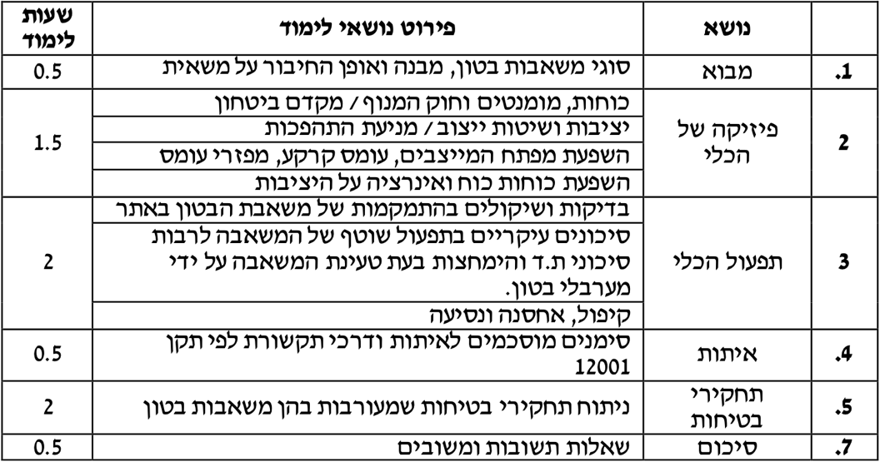
סילבוס ההכשרה:

